B230 Акумуляторний модуль

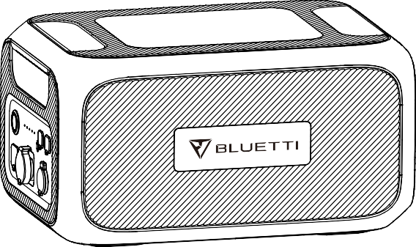

Керівництво користувача

Зміст

- СТИСЛИЙ ВСТУП………………………………………..01
- СКОРОЧЕННЯ…………………………………………….01
- ІНСТРУКЦІЯ З ТЕХНІКИ БЕЗПЕКИ……………………01
- ДОДАТОК BLUETTI……………………………………...02
- В КОРОБЦІ………………………………………………...03
- ДАВАЙТЕ РОЗПОЧНЕМО………………………………05
- ОСОБЛИВОСТІ…………………………………………...05
- ПЕРЕЗАРЯДКА……………………………………………06
- AC200MAX + B230 ДОДАТКОВА БАТАРЕЯ………….08
- ТЕХНІЧНІ ХАРАКТЕРИСТИКИ………………………..09
- FAQ (Часті запитання)……………………………………10
- ДЕКЛАРАЦІЯ……………………………………………..10
- ПОПЕРЕДЖЕННЯ ФКЗ…………………………………..10

Просто увімкніть

СТИСЛИЙ ВСТУП
B230, акумуляторна батарея має ємність 2048 Вт-год для підтримки серії BLUETTI AC200MAX. Налаштування AC200MAX + B230 може стати центром аварійного живлення для роботи основних побутових приладів у домі чи під час подорожі, або з достатньою кількістю сонячних панелей ви навіть можете жити автономно в дорозі.

СКОРОЧЕННЯ
- СКБ Система керування батареєю
- СЗ: Стан заряду
- З.С.: Змінний струм
- П.С.: Постійний струм
- ФЕ: Зарядка сонячних панелей (фотоелектричних)
- Мережа: Електропостачання будинку від комунального підприємства
- ГР: Глибина розрядки

ІНСТРУКЦІЯ З ТЕХНІКИ БЕЗПЕКИ
- НЕ розташовуйте електростанцію поблизу джерел тепла. Забороняється розміщувати обладнання в середовищі з легкозаймистим, вибухонебезпечним газом або димом. Також заборонено експлуатувати обладнання в такому середовищі.
- НЕ намагайтеся замінити внутрішню батарею або будь-який інший компонент обладнання будь-ким, крім авторизованого персоналу. Немає компонентів, що потребують обслуговування користувачем.
- НЕ використовуйте у вологих умовах. Якщо обладнання стало вологим, дайте йому
повністю висохнути перед використанням.
- Під час використання забезпечте належну вентиляцію та не закривайте отвори вентилятора.
Недостатня вентиляція може призвести до незворотного пошкодження обладнання.
- Нічого НЕ кладіть на електростанцію під час зберігання або використання. НЕ пересувайте пристрій під час роботи, оскільки вібрація та раптові удари можуть призвести до погіршення з’єднання з обладнанням усередині.
- Попередження: НЕ вставляйте сторонні предмети в порти B230. Будь ласка,
поводьтеся з виробом обережно та тримайте дітей подалі від нього.
- У разі пожежі для виробу підходить тільки вогнегасник із сухим порошком.
- З метою техніки безпеки використовуйте лише оригінальний зарядний пристрій і кабелі,

BLUETTI

що призначені для обладнання. Ми не несемо відповідальності за пошкодження, спричинені стороннім обладнанням, і можемо скасувати вашу гарантію.

ДОДАТОК BLUETTI
За допомогою додатка BLUETTI залишок ємності B230 можна переглянути через Bluetooth або на сенсорному екрані AC200MAX, коли B230 вже підключено до AC200MAX.

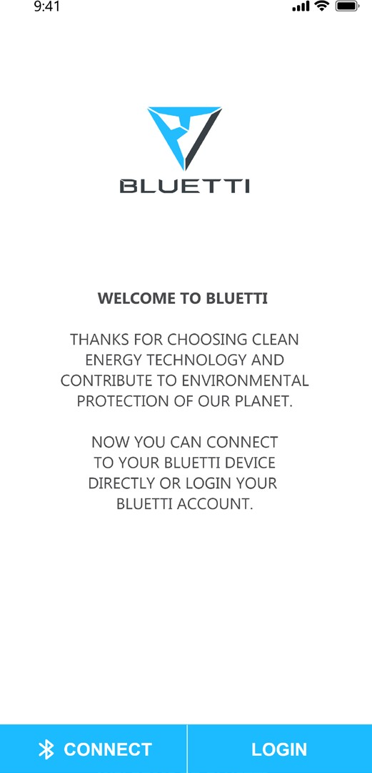

Просто увімкніть

В КОРОБЦІ
Стандартні аксесуари
№ | Категорія | Кількість
1 | 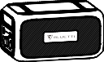  Батарея B230 | 1
2 | Подовжувач батареї (P090D)  Для розширення батареї підключіть B230 до AC200MAX. | 1
3 | B230 Портативна електростанція  Керівництво користувача  Будь ласка, перед використанням прочитайте посібник і дотримуйтесь його вказівок, збережіть цей посібник для подальшого використання. | 1
4 | Гарантійний талон  Зберігайте цей гарантійний талон належним чином. | 1
5 | Сертифікат проходження перевірки якості | 1

BLUETTI

Придбання додаткових аксесуарів
Продається на BLUETTIPOWER.COM

Тип | Категорія
Додатковий вхідний кабель | Перехідник
Зарядний комплект D050S
(Включно з блоком D050S, ФЕ зарядним кабелем, автомобільним зарядним кабелем)
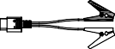
D050S свинцево-кислотний зарядний кабель
Порт прикурювача до DC5521
(Підтримка пристроїв із вхідним портом DC5521, таких
як маршрутизатор, камера, ноутбук тощо)
P090D-7909
Підключіть B230/B300 до EB120, EB150, EB180, EB240
P090D-XT90, XT90-авіаційний роз'єм
Підключіть B230/B300 до AC200/P, AC200MAX, EB200/P, PS200A
P090D-MC4
Підключіть B230/B300 до EP500Pro

Просто увімкніть

ДАВАЙТЕ РОЗПОЧНЕМО
- Увімкнення: Тривале натискання кнопки увімкнення. Індикатор кнопки увімкнення
засвітиться.
- Вимкнення: Тривале натискання кнопки увімкнення протягом 2 секунд. Світлодіодний індикатор кнопки увімкнення вимкнеться.

ОСОБЛИВОСТІ
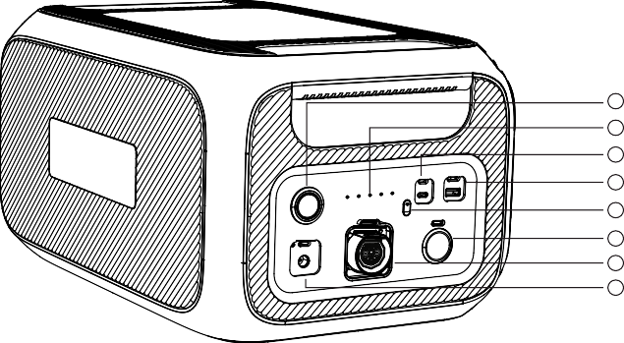
1

2

3

4

5

6
7
8

01 Кнопка увімкнення | 05 Кнопка П.С.
Натисніть, щоб увімкнути/ вимкнути пристрій. | Натисніть, щоб увімкнути/вимкнути вихід постійного струму.
02 Світлодіодний індикатор ємності | 06 Порт прикурювача
Показує залишкову ємність пристрою (0-20-40-60-80-100%) | Вихідний порт для пристроїв із відповідним штекером, таких як автомобільний вакуум, міні-холодильник.
03 USB-C | 07 Порт розширення батареї
Можна використовувати за допомогою кабелю USB-C – USB-C для заряджання більшості пристроїв на ринку, таких як Pixel Phone, Macbook Pro, при максимальній потужності 100 Вт. | Для підключення B230 до AC200MAX.
04 Вихідний порт USB-A | 08 Вхідний порт
Підтримує протокол QC3.0. | Для зарядки B230 через перехідник. Для автомобіля додаткова сонячна енергія через D050S.

BLUETTI

ПЕРЕЗАРЯДКА
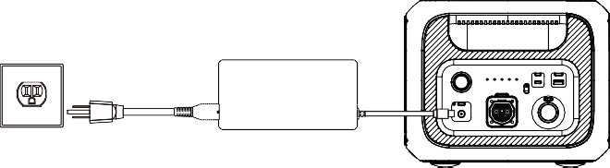
Зарядка змінним струмом (за замовчуванням)
(Зарядка B230 через перехідник)
Оцінка часу зарядки: 2048 Вт-год / 500 Вт (перехідник) + (0,5 - 1 год повільної зарядки) = 4,6-5,1 год для AC200MAX, повністю зарядженого лише через перехідник.

Оцінка тривалості роботи: 2048 Вт-год / 96 Вт (MacBookPro) *0,9 (DoD) * 0,9 (η)
= 17 разів.
DoD вказує на глибину розряду.
η вказує на ефективність.

Розширення зарядки 01
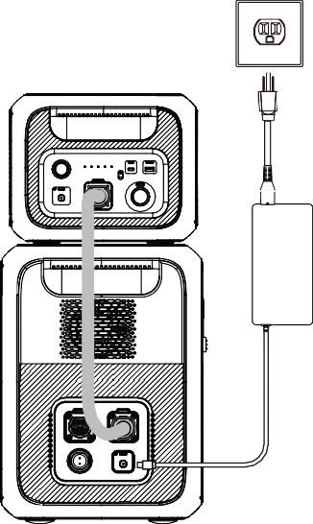
(Перезарядка AC200MAX за допомогою перехідника)

Просто увімкніть

СЗ-A: залишкова ємність AC200MAX
СЗ-B: залишкова ємність акумуляторної батареї B230
Коли СЗ-A = СЗ-B, обидва пристрої будуть заряджатися одночасно. Коли СЗ-A ＜ СЗ-B, AC200MAX спочатку заряджатиметься від усіх джерел живлення в системі Capacity Fusion, доки СЗ-A = СЗ-B, тоді обидва два пристрої заряджатимуться одночасно.
Коли СЗ-A ＞ СЗ-B, буде заряджатися лише AC200MAX.

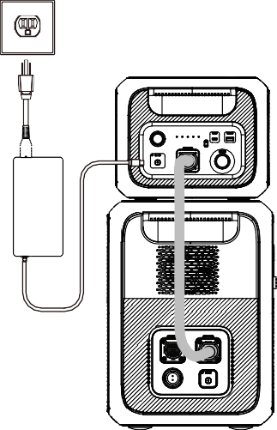
Розширення зарядки 02
(перехідник на B230)
Коли СЗ-A = СЗ-B, обидва пристрої будуть заряджатися одночасно. Коли СЗ-A ＜ СЗ-B, B230 заряджатиметься від зовнішнього джерела живлення (наприклад, перехідника), AC200MAX заряджатиметься від B230.
Коли СЗ-A ＞ СЗ-B, B230 спочатку заряджатиметься від усіх джерел живлення в системі Capacity Fusion, доки СЗ-B = СЗ-А, тоді обидва два пристрої заряджатимуться одночасно.

BLUETTI

AC200MAX + B230 ДОДАТКОВІ БАТАРЕЇ
Крок 1: Увімкніть/ вимкніть B230.
Крок 2: Натисніть кнопку (a) і повністю вставте подовжувач батареї в
порт батареї AC200MAX.
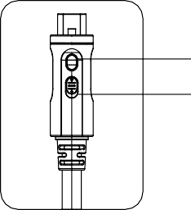
Крок 3: Натисніть вперед перемикач (б), щоб заблокувати з’єднання.

a: Кнопка 01
б: Перемикач 02

(Просте налаштування розширеної батареї Hotswap.)
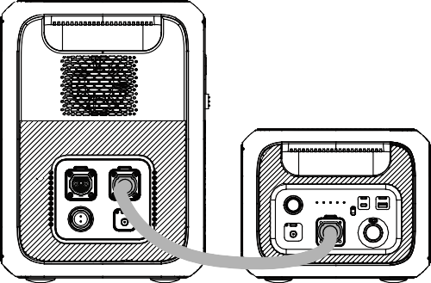
(AC200MAX + *1 B230 = Ємність 4096 Вт·год)
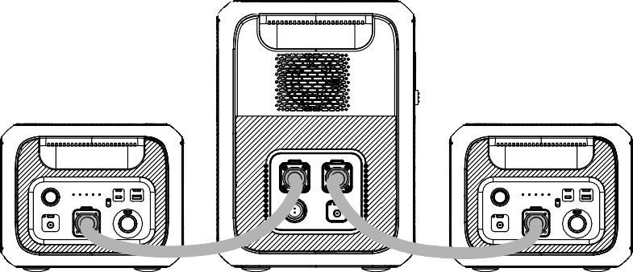
(AC200MAX з *2 B230 = 6144 Вт·год)

Просто увімкніть

ТЕХНІЧНІ ХАРАКТЕРИСТИКИ

Загальні характеристики
Модель №: | B230
Вага нетто | 21,8 кг
Розміри | 420*280*227,5 мм
Температура зарядки | 0-40℃
Температура розрядки | -20-40℃
Температура зберігання | -20-40℃
Робоче середовище  Вологість | 10-90%
Ємність | 2048 Вт-год (40 А-год)
Тип батареї | LiFePO4
Стандартна напруга батареї | 51.2 В пост.струму
Вихід постійного струму
Порт прикурювача * 1 | 12В пост.струму/10A
USB-A * 1 | 3,6-12В пост. струму, 3А, 18 Вт
USB-C * 1 | 5-15В пост. струму, 3A;  20В пост. струму, 5A, 100Вт
Перехідник
Вхід змінного струму | 100-240В змін. струму, 50/60 Гц, 7,5 А МАКС
Вихід постійного струму | 58.8В пост. струму, 7-8A
Сонячна енергія (D050S)
Обмеження напруги КТМП (один). | 12-60В пост. струму
Макс. потужність входу | 500 Вт макс
Максимальний вхідний струм | 10A макс
Вихід постійного струму | 16-60В пост. струму, 8.2A макс
Порт розширення батареї *1
Характеристики | 58.8В пост. струму

BLUETTI

FAQ (Часті запитання)
- Як отримати гарантію?
Будь ласка, див. гарантійний талон, який ви отримали з місця, де ви замовили продукт.
- Чи можна оновити пристрій?
Коли B230 підключено до AC200MAX, прошивку, включаючи ARM, DSP, IoT і BMS, можна оновити онлайн через OTA через додаток BLUETTI.
- Чи можна заряджати і розряджати одночасно?
Так, B230 підтримує одночасну зарядку та розрядку.
- Як зберігати B230?
Ми рекомендуємо 3-6 місяців заряджати до 80% ємності, щоб продовжити термін служби батареї, надмірний розряд пошкодить елемент батареї.

ДЕКЛАРАЦІЯ
- Деякі зміни можуть відбутися без попередження, це стосується зовнішнього вигляду або технічних характеристик, через доступність матеріалів або вдосконалення апаратного забезпечення виробу з часом.
- BLUETTI не несе відповідальності за будь-яку шкоду, спричинену форс-мажорними обставинами, такими як пожежі, тайфуни, повені, землетруси або навмисною недбалістю, неправильним використанням або іншими ненормальними умовами використання користувачем.
- За використання нестандартних перехідників і аксесуарів компенсація збитків не надається.
- Цей пристрій не підходить для використання на відповідному обладнанні або апаратах, що включають:
Особиста безпека, такі як пристрої атомної енергії, аерокосмічні пристрої, пристрої екстреної медицини тощо, або будь-яке обладнання чи апарати, які вимагають надзвичайно надійних джерел живлення. Ми не несемо відповідальності за нещасні випадки, пожежі, неправомірні чи недбалі дії, що спричинені таким обладнанням чи апаратами, які призводять до пошкодження.

ПОПЕРЕДЖЕННЯ ФКЗ
Цей пристрій відповідає частині 15 Правил Федеральної комісії зв'язку. Експлуатація виробу здійснюється за таких умов:
- цей пристрій не може створювати шкідливі перешкоди.

Просто увімкніть

- цей пристрій повинен приймати будь-які отримані перешкоди, включаючи перешкоди, які можуть спричинити небажану функціональність.
Будь-які зміни або модифікації, прямо не схвалені стороною, відповідальною за
відповідність, можуть позбавити користувача права експлуатувати обладнання.
ПРИМІТКА: Це обладнання було перевірено і визнано таким, що відповідає обмеженням для цифрових пристроїв класу B, відповідно до частини 15 Правил Федеральної комісії зв'язку. Ці обмеження призначені для забезпечення належного захисту від шкідливих перешкод у житлових приміщеннях. Це обладнання генерує і може випромінювати радіочастотну енергію і, якщо встановлено та використовується не відповідно до інструкцій, може спричинити неприйнятні перешкода , для радіозв’язку.
Однак немає гарантії, що перешкоди не виникнуть під час конкретного встановлення.
Якщо це обладнання створює неприйнятні перешкоди для радіо- або телевізійного прийому, які можна визначити, вимкнувши та увімкнувши обладнання, користувачеві рекомендується спробувати усунути перешкоди одним або кількома з наступних заходів:
-- Переорієнтуйте або перемістіть приймальну антену.
-- Збільште відстань між обладнанням і приймачем.
-- Підключіть обладнання до розетки в ланцюзі, відмінному від тієї, до якої підключений приймач.
-- Зверніться за консультацією до дилера або досвідченого радіо/телетехніка.

Заява Федеральної комісії зв'язку про радіаційний вплив
Це обладнання відповідає обмеженням Федеральної комісії зв'язку щодо впливу радіації, встановленим для неконтрольованого середовища. Це обладнання має встановлюватися та експлуатуватися на відстані не менше 0,65 футів між випромінювачем і вашим тілом.

